[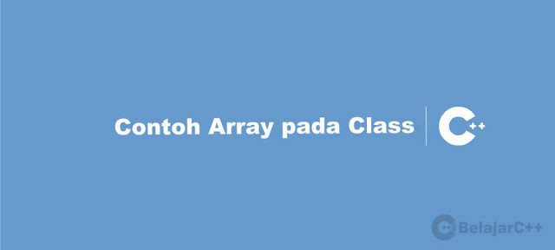](https://3.bp.blogspot.com/-fKuAGGyU1gA/VsvSnYCL73I/AAAAAAAADWA/jM0bjT5A1es/s1600/contoh%2Barray%2Bpada%2Bclass.jpg)

Variabel Larik atau lebih dikenal dengan ARRAY adalah Tipe terstruktur yang terdiri dari sejumlah komponen-komponen yang mempunyai tipe sama. Suatu Array mempunyai jumlah komponen yang banyaknya tetap. Banyaknya komponen dalam suatu larik ditunjukan oleh suatu indek untuk membedakan variabel yang satu dengan variabel yang lainnya. Variabel array dalam Borland C++, dapat digolongkan menjadi dua buah dimensi yaitu Array Berdimensi Satu dan Array Berdimensi Dua.

Baca juga : [Pengertian dan Macam-Macam Array C++](http://www.belajarcpp.com/2016/01/pengertian-dan-macam-macam-array-cplusplus.html)

Class (Kelas) adalah sebuah konsep yang memperluas dari struktur data, seperti struktur data, mereka dapat berisi data anggota, tetapi mereka juga dapat mengandung fungsi sebagai anggota.

Anggota dari suatu kelas dapat pula berupa array. Berikut ini contoh anggota dari suatu kelas yang berupa array.

Baca juga : [Pengertian dan Contoh Class & Object C++](http://www.belajarcpp.com/2016/02/pengertian-dan-contoh-class-object-cplusplus.html)

**Contoh Class dengan Array & Fungsi**

#include <conio.h>

#include <iostream.h>

class kerja

{

   public :

   char nik[10],nm[25];

   int jam; double total;

   float lembur(int l);

};

main( )

{

   int x,y,a=1,b=1;

   double grand=0;

   kerja kary[15];

   cout<<endl<<"Jumlah Data :";cin>>y;

   for(x=0;x<y;x++)

   {

      cout<<endl<<" Data Ke-:"<<a++<<endl;

      cout<<" NIK :";cin>>kary[x].nik;

      cout<<" Nama Karyawan :";cin>>kary[x].nm;

      cout<<" Jumlah Jam :";cin>>kary[x].jam;

   }

   clrscr( );

   gotoxy(14,3);cout<<"Daftar Gaji Mingguan\n";

   gotoxy(16,4);cout<<"Karyawan Honorer\n";

   cout<<" -------------------------------------------------\n"

          <<" No. NIK Nama Jumlah Upah Total\n"

          <<" Karyawan Jam Lembur Gaji\n"

          <<" -------------------------------------------------\n";

   for(x=0;x<y;x++)

   {

      gotoxy(3,wherey());cout<<b++<<".";

      gotoxy(7,wherey());cout<<kary[x].nik;

      gotoxy(15,wherey());cout<<kary[x].nm;

      gotoxy(30,wherey());cout<<kary[x].jam;

      gotoxy(36,wherey());cout<<kary[x].lembur(kary[x].jam);

      kary[x].total=(40*20000)+kary[x].lembur(kary[x].jam);

      gotoxy(44,wherey());cout<<kary[x].total<<endl;

      grand=grand+kary[x].total;

   }

   cout<<" -------------------------------------------------\n";

   cout<<" Total Keseluruhan Karyawan :";

   gotoxy(44,wherey());cout<<grand<<endl;

   getch( );

   }

   float kerja::lembur(int l)

   {

   if (l>40)

      return(l-40)*30000;

   else

      return 0;

}

Cukup sekian dari belajarcpp.com semoga artikel ini bisa bermanfaat untuk kita semua. Mohon maaf atas kekuranganya dan Terima Kasih atas dukungan dan kunjungan anda ke BelajarCPP. Have a nice day.